
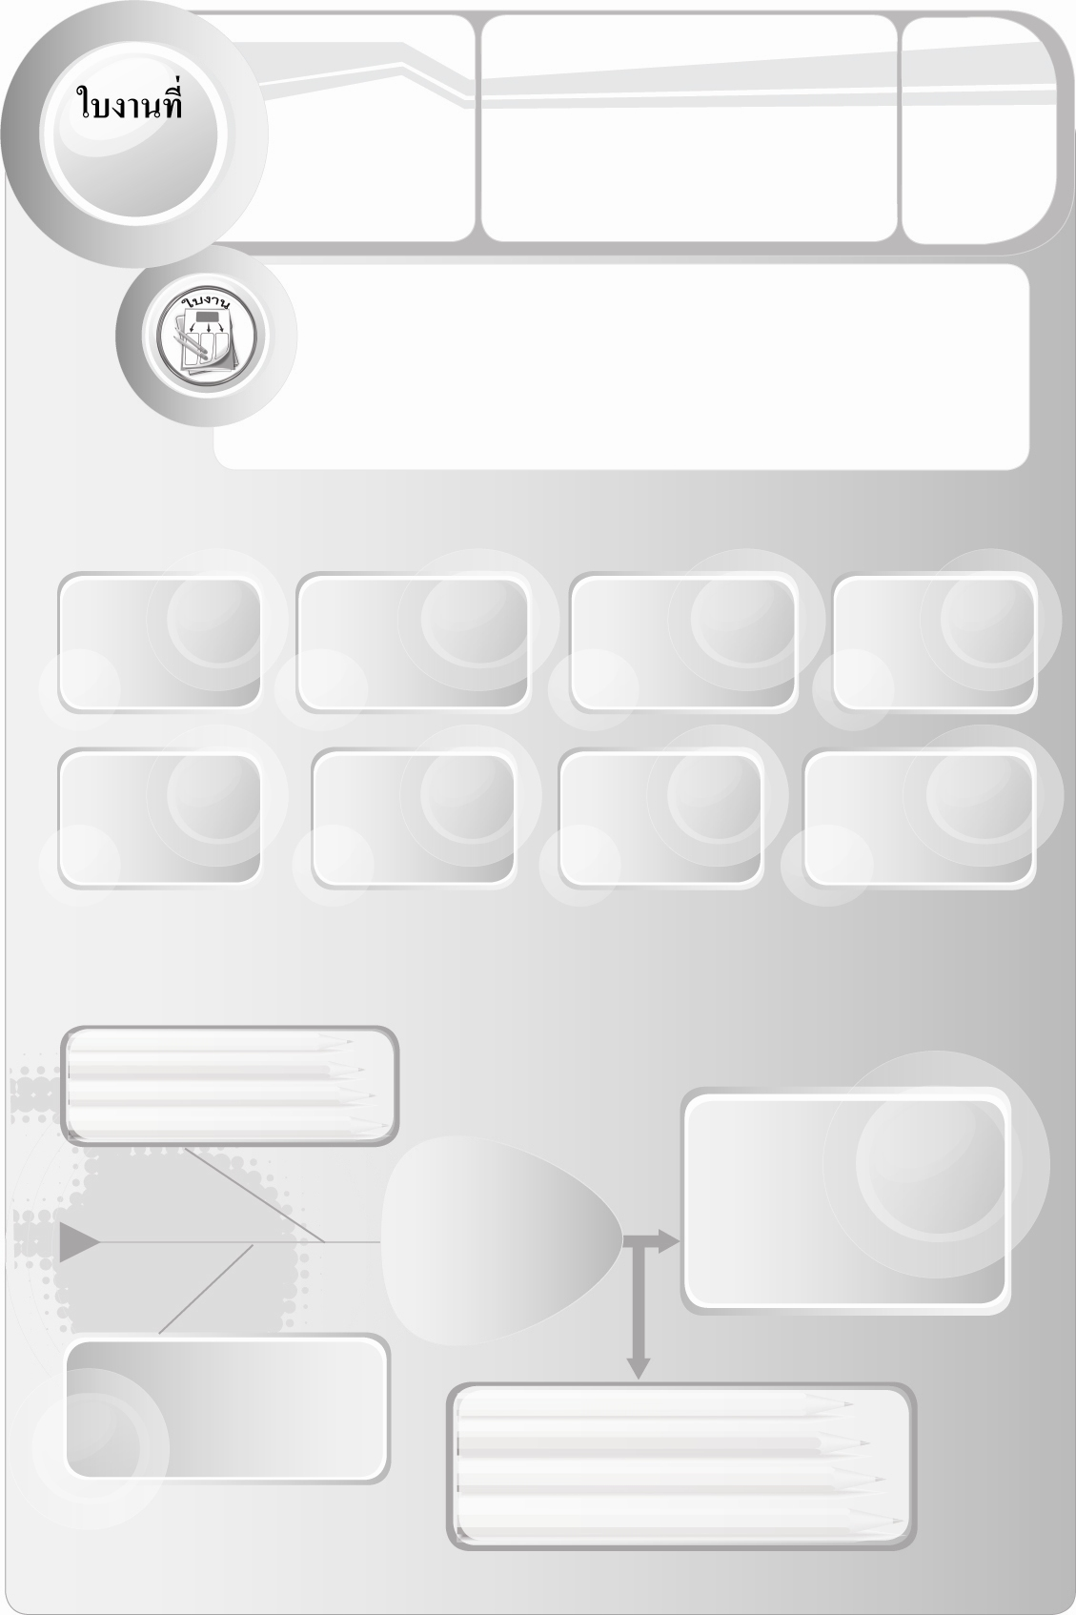
เรื่อง การเลือกใช้เสื้อผ้า
วันที่ ........ เดือน ........... พ.ศ. ......
ชื่อ ................................................
เลขที่ .................. ชั้น .................
ได้คะแนน
..................
คะแนนเต็ม
10 คะแนน
4
ให้นักเรียนสรุปความรู้เกี่ยวกับการเลือกใช้เสื้อผ้าโดยนำข้อความ
ที่กำหนดให้เขียนเติมลงในแผนภาพให้ถูกต้อง

ถูกตำหนิเกี่ยวกับการเลือกใช้เสื้อผ้า
สวมเสื้อผ้าให้เหมาะสมกับโอกาส
เจ็บป่วยได้ง่าย
ไม่ถูกกาลเทศะ
เกิดความไม่มั่นใจ
______________________________________
ปัญหา
___________________________
การสวมเสื้อผ้าไม่เหมาะสมจะเกิดผลอย่างไร
______________________________________
______________________________________
วิธีการเลือกใช้เสื้อผ้าให้เหมาะสม
________________________________________________________
ใช้เสื้อผ้าไม่เหมาะสม
กับโอกาส
สวมเสื้อผ้าให้เหมาะสม
กับสภาพอากาศ
ใช้เสื้อผ้าไม่เหมาะสม
กับอากาศ
สาเหตุ
ชิ้น

